**Шило (Томкович) Парася (Szyłowa Parasia z Tomkowiczow)**

25 октября 1803 г – венчание с молодым Лукашем Шило с деревни Замосточье (НИАБ 136-13-920, лист 9, №4/1803-б (ориг)).

18 июля 1820 г – крещение дочери Макрыны (НИАБ 136-13-894, лист 104об, №23/1820-р (ориг)).

**НИАБ 136-13-920:** Лист 9. **Метрическая запись №4/1803-б (ориг).**

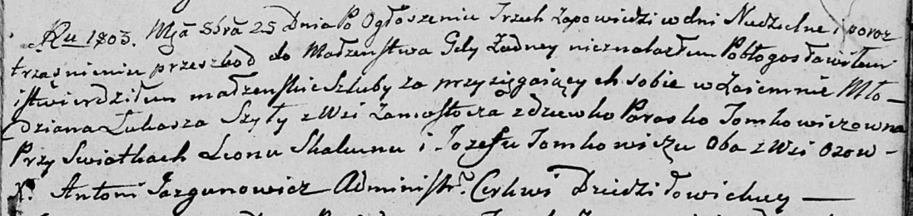

Дедиловичская Покровская церковь. 25 октября 1803 года. Метрическая запись о венчании.

Szyło Łukasz – жених, молодой, с деревни Замосточье.

Tomkowiczowna Paraska – невеста, девка.

Skakun Leon – свидетель, с деревни Осовo.

Tomkowicz Jozef – свидетель, с деревни Осовo.

Jazgunowicz Antoni – ксёндз.

**НИАБ 136-13-894:** Лист 104об. **Метрическая запись №23/1820-р (ориг).**

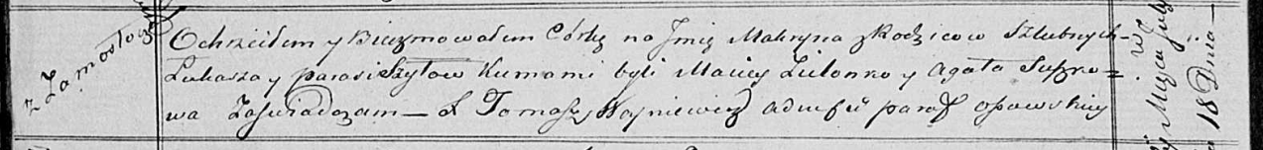

Осовская Покровская церковь. 18 июля 1820 года. Метрическая запись о крещении.

Szyłowna Makryna – дочь родителей с деревни Замосточье.

Szyło Łukasz – отец.

Szyłowa Parasia – мать.

Zielonko Maciey – кум.

Suszkowa Agata – кума.

Woyniewicz Tomasz – ксёндз.